8. razred 27. 3. 2020

PREVERJANJE ZNANJA – OBRATNO SORAZMERJE , VEČKOTNIKI

Ime in priimek: ___________________________ Št. točk: /22 Odstotki: ____

Naloge reši na način, ki ti je najbolj blizu. Obvezno zapiši celoten postopek reševanja. Pri reševanju ti želim veliko uspeha!
3t
1. Motorist Janez je določeno pot vozil s stalno hitrostjo 60 km/h in jo prevozil v treh urah. Koliko časa bi za isto pot potreboval avtomobilist s stalno hitrostjo 90 km/h?
Račun:

Odgovor:___________________________________________________________
3t
2. Če želimo napolniti celoten bazen v 5 urah, ga moramo polniti s 6 cevmi. Koliko časa bi napolnili bazen, če bi imeli na razpolago le 2 cevi?

Račun:

Odgovor:____________________________________________________________
3t
3. Dopolni preglednico, v kateri sta spremenljivki x in y obratno sorazmerni.

x | - 6 | -3 | 0 |  | 6
y | - 2 |  |  | 12 |  | 10

a) Dopolni.
Produkt dveh obratno sorazmernih količin je ___________________.

1t
4. Obkroži črko pred grafom obratno sorazmernih količin.

a) b) c)
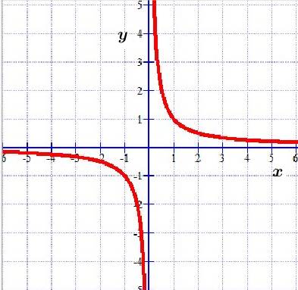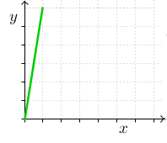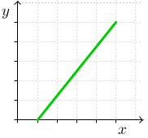

5. Na spodnji sliki je narisan večkotnik.
6t

  - Ime narisanega večkotnika je________________.

  - Označi mu oglišča,

  - Vriši mu vse diagonale in jih preštej. Vseh diagonal je_____.

  - Izračunaj število diagonal. Zapiši postopek reševanja.

Postopek izračuna za število diagonal:

4t
6. Na sliki je narisan večkotnik.

a) Poimenuj večkotnik na sliki._____________________________

b) Označi mu notranje kote z alfa, beta, gama, delta in epsilon.

c) S pomočjo diagonal iz enega oglišča ga razdeli na trikotnike ter izračunaj vsoto notranjih kotov. Zapiši celoten postopek reševanja.

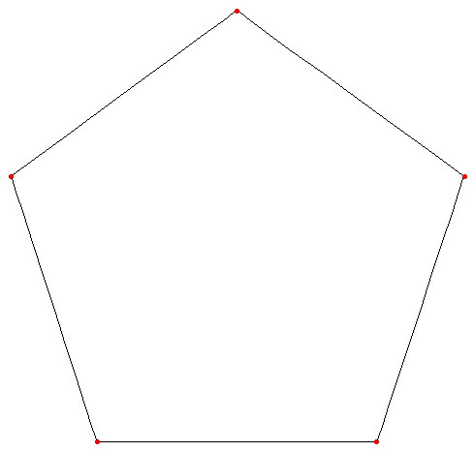
Postopek izračuna vsoto notranjih kotov:
2t
7. Pri katerem večkotniku je vsota notranjih kotov 3240⁰?
Račun:

Odgovor:________________________________________________________

